Exemples de sujets d’oral en SVT correction

Un sujet associe une question 1 et une question 2. 20min préparation 20min de passage.

QUESTION n°1 (exemple 1):
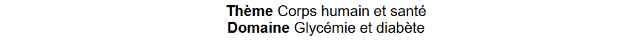

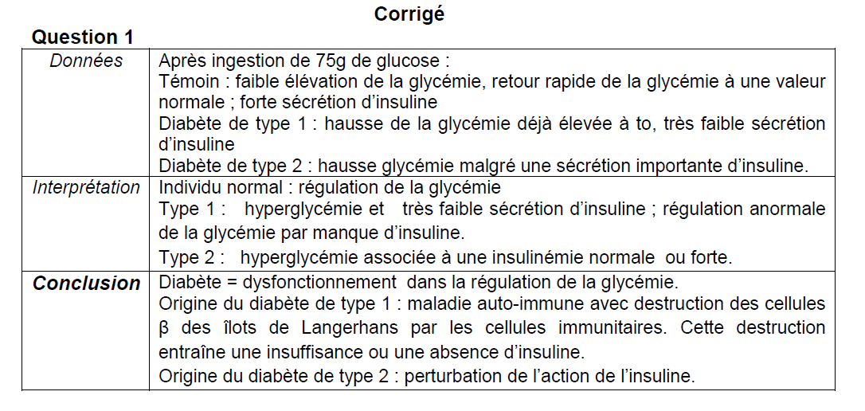

Question 1 (exemple2) :

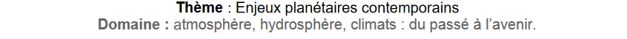

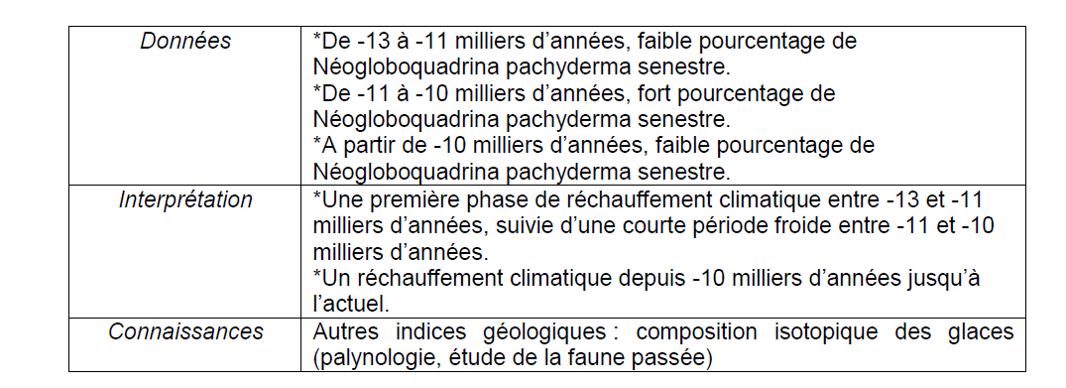

Question 1 (exemple 3):

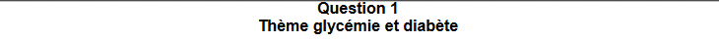

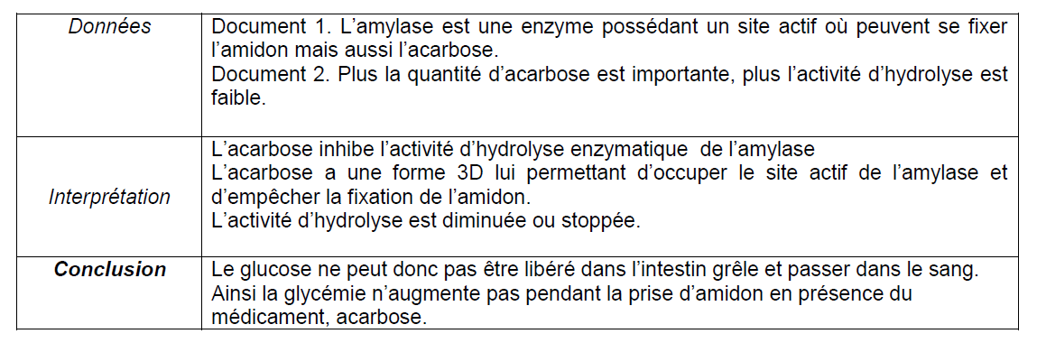

Question 2 (exemple1):

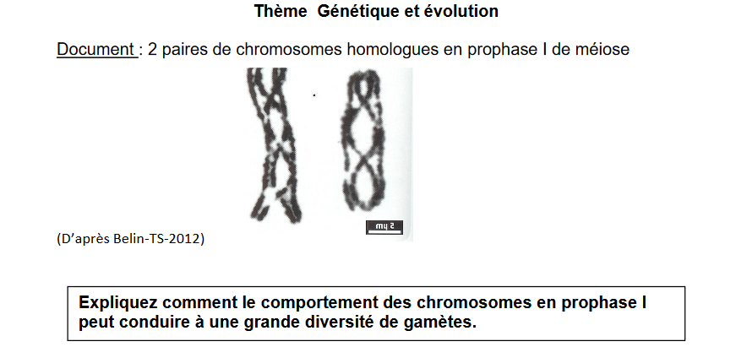

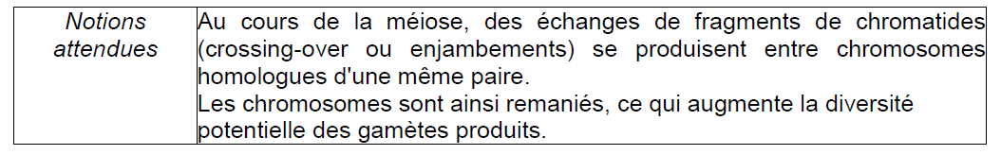
Des schémas sont attendus avec 1 paire de chromosomes homologues portant deux gènes
(donc gène liés). Pour chaque gène 2 allèles, 1 dominant l’autre récessif.(schéma de la prophase 1 avec crossing-over, les deux cellules obtenues après télophase de première division de méiose et les 4 cellules (gamètes) obtenues à la fin de la deuxième division.

Question 2 (exemple2) :
Les feuilles participent à la nutrition minérale des plantes à fleurs. Elles sont le siège d’échanges de matière avec l’atmosphère.

Doc1 : La feuille est constituée :
- d’un épiderme supérieur transparent (permet la captation de lumière) recouvert d’une cuticule imperméable aux gaz (pour limiter la déshydratation)
- d’un parenchyme palissadique constitué de cellules chlorophylliennes où s’effectue la photosynthèse.
- d’un parenchyme lacuneux favorisant la circulation des gaz et l’approvisionnement de toutes les cellules de la feuille en CO₂.
- d’un épiderme inférieur présentant de très nombreux petits orifices, les stomates qui permettent des échanges gazeux entre la feuille et l’atmosphère.

Doc 2 :
- Les stomates sont principalement présents au niveau de l’épiderme inférieur.
Ils s’ouvrent, lorsque les conditions du milieu (température, lumière) sont favorables (limitation de la déshydratation, et permettent l’entrée du CO₂ sera distribué aux cellules chlorophylliennes qui réalisent la photosynthèse.
- La présence d’une cuticule épaisse et imperméable à la surface des feuilles permet aussi de lutter contre la sécheresse de l’air et la déshydratation.

Pour satisfaire ses besoins alimentaires, le végétal est capable d’approvisionner ses feuilles en eau, en ions minéraux, en CO₂ et de capter l’énergie lumineuse.
C’est au niveau de la feuille que s’effectue l’approvisionnement en CO2 et la captation de la lumière.
C’est au niveau des racines que se réalise l’absorption de l’eau et des ions minéraux du sol.
L’eau est les ions minéraux (sève brute) sont acheminés vers les feuilles (lieu de la photosynthèse) par des vaisseaux conducteurs : les vaisseaux du xylème. Ces vaisseaux forment un réseau continu des racines jusqu’aux feuilles.

Question 2 (exemple3):
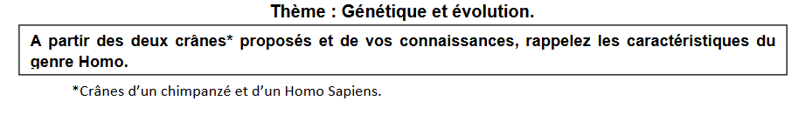

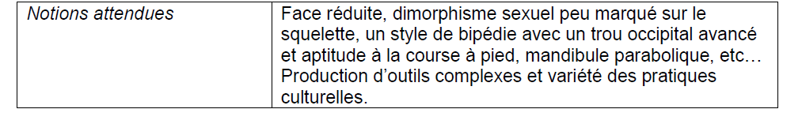

Question 2 (exemple 4) :
